REZULTATI POSLOVANJA PODUZETNIKA U DJELATNOSTI PROIZVODNJE TEKSTILA U 2020. GODINI
Prema podacima iz obrađenih godišnjih financijskih izvještaja za statističke i druge potrebe u 2020. godini, u djelatnosti proizvodnje tekstila (NKD C13), poslovalo je 334 poduzetnika s 3.521 zaposlenih. Navedena skupina poduzetnika u promatranom je razdoblju ostvarila ukupne prihode u iznosu od 1,6 milijardi kuna te ukupne rashode od 1,5 milijardi kuna. Ostvarena je dobit razdoblja od 99,5 milijuna kuna i 18,6 milijuna kuna gubitka razdoblja te je ukupna neto dobit iznosila 81 milijun kuna. U odnosu na 2019. godinu, ukupni prihodi smanjeni su za 4,2%, ukupni rashodi za 5,6%, gubitak razdoblja za 34,1%, dobit razdoblja povećana je za 17,1%, a neto dobit za 42,4% (tablica 1.).
Prosječna mjesečna neto plaća obračunana zaposlenima kod poduzetnika u djelatnosti proizvodnje tekstila iznosila je 4.618 kuna u 2020. godini, što je 5,6% više u odnosu na 2019. godinu te 22,7% manje od prosječne plaće zaposlenih kod poduzetnika na razini RH (5.971 kuna).
Tablica 1. Broj poduzetnika, broj zaposlenih te osnovni financijski rezultati poslovanja poduzetnika u djelatnosti proizvodnje tekstila (NKD C13) u 2020. g. (iznosi u tis. kn, prosječne plaće u kn)
Opis | Proizvodnja tekstila (NKD C13)
Opis | 2019. | 2020. | Index
Broj poduzetnika |  | 334 | -
Broj dobitaša | 224 | 238 | 106,3
Broj gubitaša | 87 | 96 | 110,3
Broj zaposlenih | 3.588 | 3.521 | 98,1
Ukupni prihodi | 1.659.290 | 1.589.735 | 95,8
Ukupni rashodi | 1.588.040 | 1.498.363 | 94,4
Dobit razdoblja | 85.023 | 99.536 | 117,1
Gubitak razdoblja | 28.152 | 18.563 | 65,9
Konsolidirani financijski rezultat – dobit (+) ili gubitak (-) razdoblja | 56.871 | 80.974 | 142,4
Izvoz | 877.231 | 795.453 | 90,7
Uvoz | 616.822 | 613.627 | 99,5
Trgovinski saldo | 260.409 | 181.826 | 69,8
Bruto investicije samo u novu dugotrajnu imovinu | 78.401 | 138.860 | 177,1
Prosječna mjesečna neto plaća po zaposlenom | 4.375 | 4.618 | 105,6
Izvor: Fina - Registar godišnjih financijskih izvještaja
Analiza poduzetnika u 2020. godini u tekstilnoj industriji prema sjedištu poslovanja, pokazala je najveću koncentraciju tekstilaca na području Grada Zagreba (84), Primorsko-goranske (33) i Krapinsko-zagorske županije (27). Najviše je zaposlenih u 2020. godini bilo kod poduzetnika tekstilne industrije u Krapinsko-zagorskoj županiji (817), županiji Grad Zagreb (538) i Karlovačkoj županiji (405).
Tekstilci u Krapinsko-zagorskoj županiji vodeći su i prema ostvarenim ukupnim prihodima u 2020. godini s 493,8 milijuna kuna, što je 31,1% ostvarenih ukupnih prihoda cijele tekstilne industrije u 2020. godini (1,6 milijardi kuna).
Tablica 2. Top 10 poduzetnika u djelatnosti proizvodnje tekstila prema ukupnim prihodima, u 2020. g.
(iznosi u tisućama kuna)
R.br. | OIB | Naziv | Sjedište | Broj zaposlenih | Ukupni prihodi | Dobit razdoblja | Izvoz
1. | 43325648866 | AQUAFILCRO d.o.o. | Oroslavje | 248 | 219.399 | 0 | 212.472
2. | 41431665528 | KELTEKS d.o.o. | Karlovac | 210 | 130.555 | 110 | 99.142
3. | 16536095427 | ČATEKS d.d. | Čakovec | 246 | 115.497 | 9.410 | 76.607
4. | 97213320651 | VIS PROMOTEX d.o.o. | Varaždin | 205 | 94.974 | 6.100 | 78.424
5. | 66421949049 | REGENERACIJA d.o.o. | Zabok | 147 | 64.603 | 3.266 | 56.746
6. | 54980097571 | MEDITEX VL. ROBERT ČRNJEVIĆ | Zabok | 112 | 59.738 | 16.960 | 1.721
7. | 64655340358 | PREDIONICA KLANJEC d.o.o. | Klanjec | 120 | 55.445 | 252 | 49.239
8. | 96809077214 | LOLA RIBAR d.d. | Zagreb | 134 | 54.660 | 2.196 | 2.175
9. | 74253013122 | TVORNICA MREŽA I AMBALAŽE d.o.o. | Biograd na moru | 86 | 47.292 | 3.753 | 28.434
10. | 86448513098 | BELINA d.o.o. | Krapinske Toplice | 49 | 40.266 | 3.079 | 9.897
Ukupno top 10 |  |  |  | 1.557 | 882.427 | 45.126 | 614.858
Ukupno svi poduzetnici u djelatnosti proizvodnje tekstila |  |  |  | 3.521 | 1.589.735 | 99.536 | 795.453
Udio top 10 poduzetnika u djelatnosti proizvodnje tekstila |  |  |  | 44,2% | 55,5% | 45,3% | 77,3%
Izvor: Fina - Registar godišnjih financijskih izvještaja
U djelatnosti proizvodnje tekstila najveće ukupne prihode u 2020. godini ostvario je AQUAFILCRO d.o.o. (219,4 milijuna kuna), dok je najveću dobit razdoblja (17 milijuna kuna) iskazao MEDITEX VL. ROBERT ČRNJEVIĆ. Na drugom mjestu po ukupnim prihodima je KELTEKS d.o.o. (130,6 milijuna kuna), a na trećem ČATEKS d.d. (115,5 milijuna kuna).
Grafikon 1. Top 5 poduzetnika u djelatnosti proizvodnje tekstila rangiranih prema ostvarenoj dobiti razdoblja u 2020. godini (iznosi u tisućama kunama)
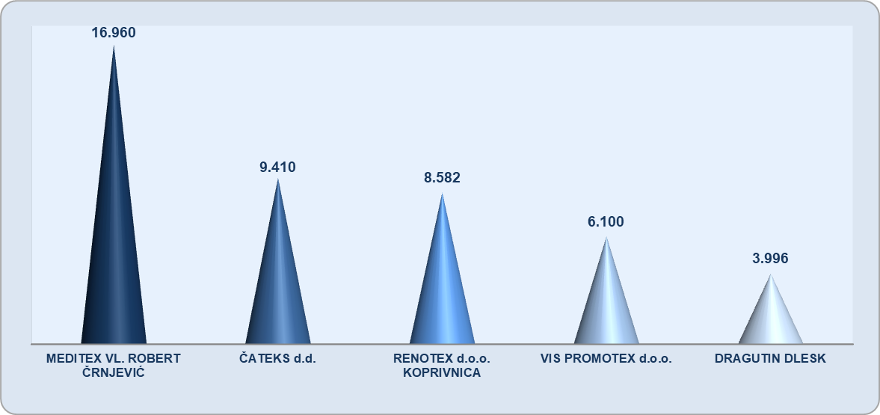

Izvor: Fina - Registar godišnjih financijskih izvještaja
Najveće prihode od prodaje u inozemstvu ostvario je AQUAFILCRO d.o.o., i to ukupno 212,5 milijuna kuna, što predstavlja 26,7% od ukupno ostvarenih prihoda od prodaje u inozemstvu na razini djelatnosti proizvodnje tekstila (NKD C13).

Informacija o tome je li poslovni subjekt u blokadi ili ne, dostupna je korištenjem usluge FINA InfoBlokade slanjem SMS poruke na broj 818058, te korištenjem WEB aplikacije JRR tj. uvidom u podatke o računima i statusu blokade poslovnih subjekata, koji se ažuriraju u Jedinstvenom registru računa kojega u skladu sa zakonskim propisima, od 2002. godine, vodi Financijska agencija.
Info.BIZ servis pruža uvid u informacije o uspješnosti poslovanja i financijskom položaju svih poslovnih subjekata te o poslovnoj okolini u kojoj oni djeluju. Najveća je i najažurnija baza poslovnih informacija za više od 830.000 poslovnih subjekata iz više od 30 izvora. Omogućuje brže, jednostavnije i sigurnije donošenje poslovnih odluka, sustavno praćenje klijenata, olakšava izradu poslovnih analiza te praćenje trendova i prepoznavanje potencijala na tržištu.  Ako ste zainteresirani i želite ugovoriti uslugu ili kupiti veći broj paketa: prodaja@fina.hr  Ako trebate korisničku podršku: 0800 0080, info@fina.hr | 

